**ESTIMADAS FAMILIAS**

Comenzamos un nuevo mes, y con NOVIEMBRE se van acercando los tiempos de dar respuestas concretas a nuestros compromisos y tareas diarias. El Evangelio del domingo nos permite y nos ayuda a descubrir el rostro de Jesús a través de las bienaventuranzas... En la imagen que les compartimos, Jesús tiene entre sus manos una regadera que está completa de agua que sale de su corazón, regando a todos, por lo tanto, no queda vacía nunca, siempre está llena. En manos de Jesús, nosotros somos como la regadera cuando nos sentimos **dichosos, felices o bienaventurados** de estar unidos al Hijo de Dios. Cuando nos sentimos colmados de su presencia en nuestras vidas, no podemos ocultarlo y lo damos a conocer a través de nuestras acciones, palabras y gestos.

En la situación que hoy nos toca vivir: **¿cómo ser dichosos, felices o bienaventurados?** Y la respuesta está en descubrir la vida a nuestro alrededor, en los momentos compartidos con nuestros seres queridos, en la sonrisa de sus hijos, en la felicidad de ellos… Para nosotros como **Escuela**, nuestra dicha está en el acompañamiento para que nuestros estudiantes alcancen la plenitud en el desarrollo de sus habilidades y potencialidades. ¿Cómo lograrlo? A través del acompañamiento de las **Familias,** quees y seguirá siendo fundamental en estos momentos. Porque es allí en el entorno familiar, donde se cobija y se crece, y se hace efectiva la propuesta semanal de las actividades de aprendizaje planificadas por sus docentes, y en compañía de tantos adultos que se dedican y se ocupan de estar junto a nuestros estudiantes atendiendo a las particularidades de cada uno de ellos.

Dice el Papa Francisco que “la armonía de un corazón que crece y que nosotros acompañamos en este camino educativo es el que hay que lograr… Al fomentar el aprendizaje de la cabeza, del corazón y de las manos, la educación intelectual y socioemocional, la transmisión de los valores y las virtudes individuales y sociales, la enseñanza de una ciudadanía comprometida y solidaria con la justicia, y al impartir las habilidades y el conocimiento que forman a los jóvenes para el mundo del trabajo y la sociedad, las familias, las escuelas y las instituciones se convierten en vehículos esenciales para el empoderamiento de la próxima generación“.

Seguimos sosteniendo los vínculos entre la Escuela y la Familia a través de los canales de comunicación que están en uso:

* Grupo de WhatsApp vigente desde el comienzo de la cuarentena.
* Correo Electrónico de la docente de grado.
* Correo electrónico de los profesores de materias especiales.
* Para consultas a Directivos y Secretaría del Nivel Primario: el correo electrónico:

[consultasprimariaces@gmail.com](mailto:consultasprimariaces@gmail.com)

Se continúa con el seguimiento de los aprendizajes de los estudiantes en casa en esta **31 ª. semana**, solicitándose esta vez, evidencias de aprendizaje de **Matemática**

***“Viva el Espíritu Santo en nuestros corazones y en los corazones de todas las personas”***

***EQUIPO DIRECTIVO NIVEL PRIMARIO***

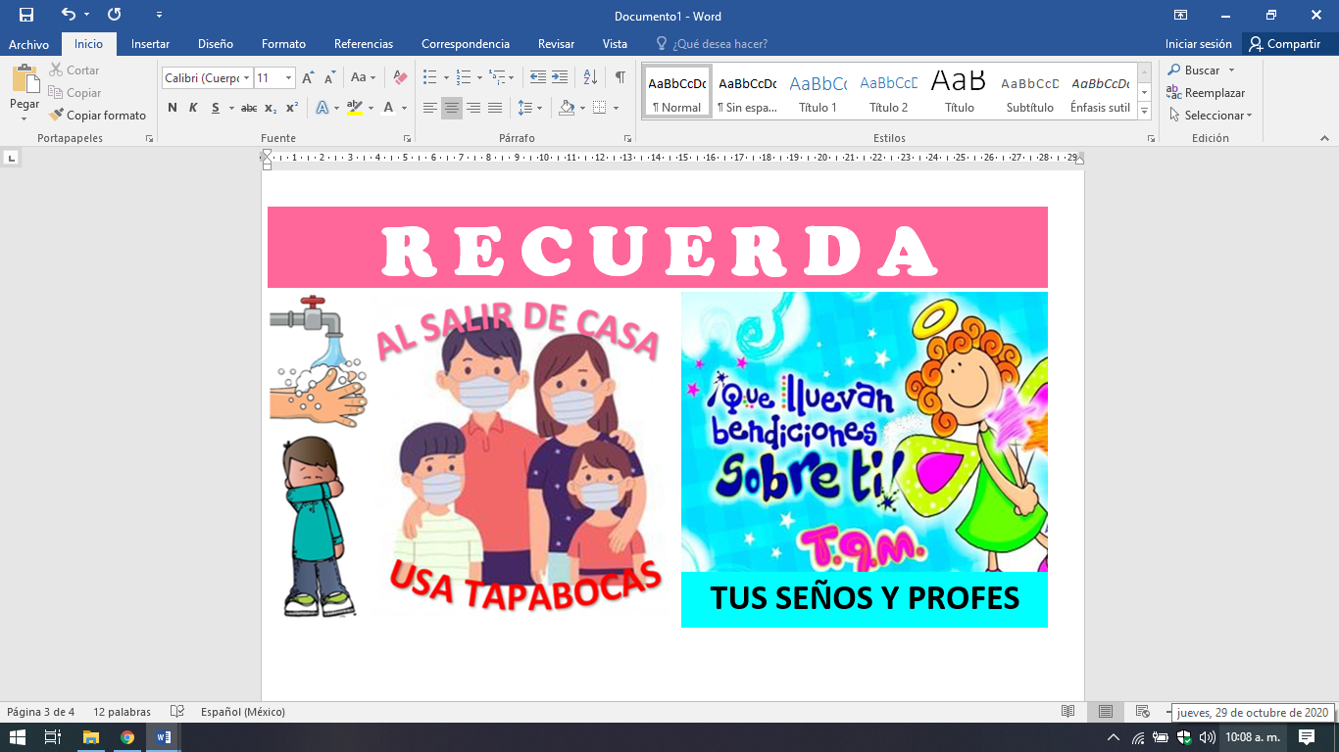

**CLASES LUNES 2 DE NOVIEMBRE DE 2.020**

Escribir la fecha en la carpeta. Puedes escribir los títulos y las actividades con lapicera azul en todos los espacios curriculares. Puedes utilizar lapicera de color para escribir palabras destacadas con color. La resolución de las actividades escríbelas con lápiz. **Subrayar con regla los títulos.** Si tienes la impresión, recorta las imágenes y pégalas en la carpeta.

**ESPACIO CURRICULAR: MATEMÁTICA**

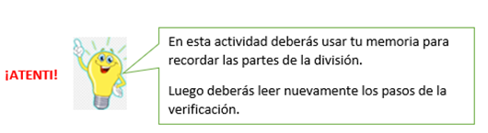

**Resuelve esas operaciones. En la división realiza la verificación.**

**789 x 5 = 78 : 4 =**

**¿Qué datos son los correctos?**

Estas situaciones problemáticas se resuelven con los siguientes cálculos:



Lee y ubica los datos de acuerdo a cada situación problemática. Luego, resuélvelas.

* **Tenía $...................... y gasté $ ………………………… ¿Cuánto dinero tengo ahora?**

**Repuesta:**

* **Compré …………………… cajas de lápices con ……………………colores cada una. ¿Cuántos lápices tengo en total?**

**Respuesta:**

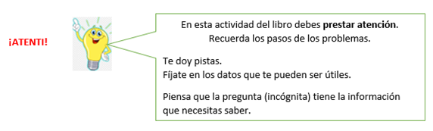

Realiza la página 27 del libro punto N° 2. **No realizar** el punto número 3.  **ANEXO**

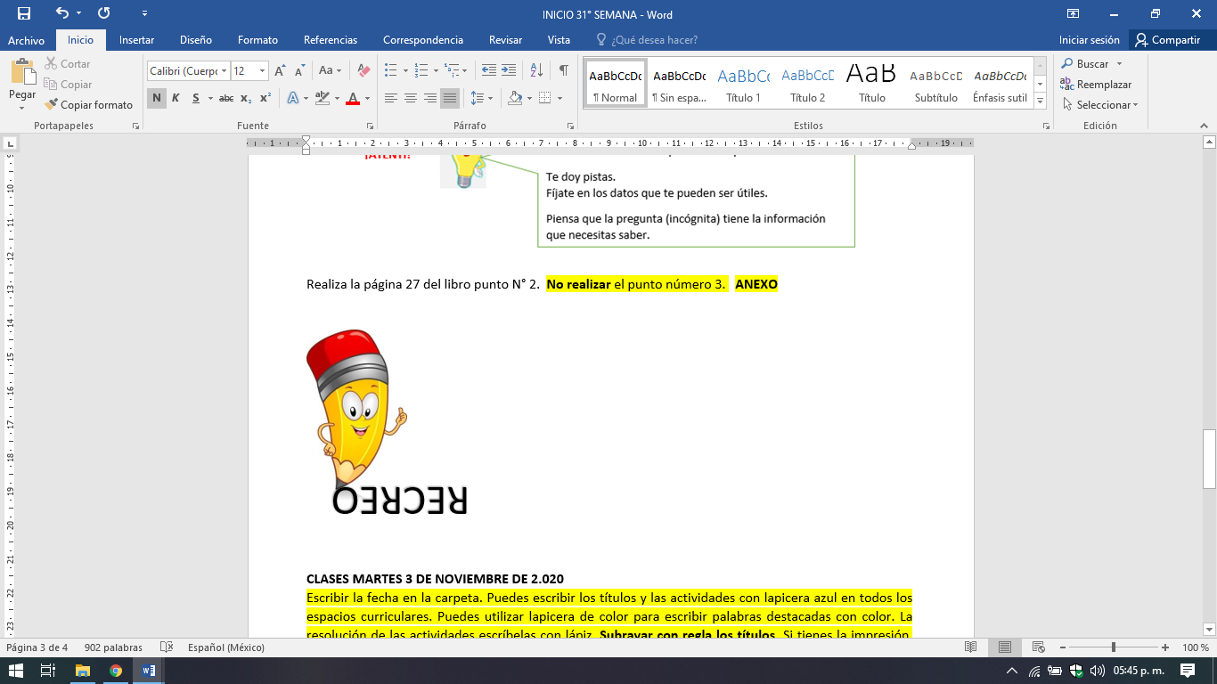

**ESPACIO CURRICULAR: CIENCIAS SOCIALES**

**Los pueblos originarios**

**Recuerda:**

Se llama **pueblos originarios** a las comunidades que **descienden de los primeros habitantes de nuestro territorio**, que vivían en América mucho antes de que llegaran los españoles, hace más de quinientos años.

La conquista española transformó totalmente la vida de estos pueblos y, en la actualidad, continúan luchando por el reconocimiento de sus derechos y por mantener vivas sus tradiciones.

Trabaja en la página 147. ANEXO

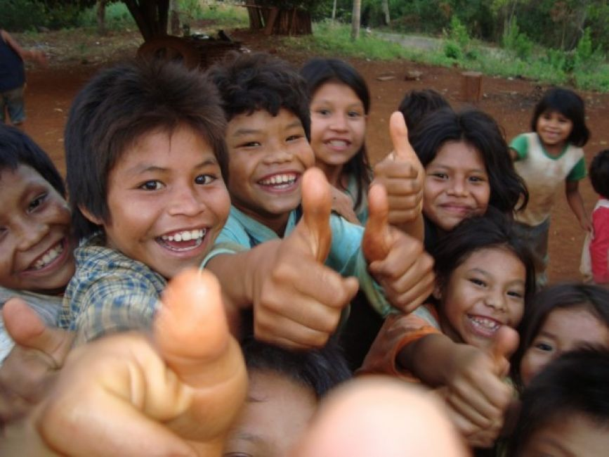 **INVESTIGA Y RESPONDE*:***

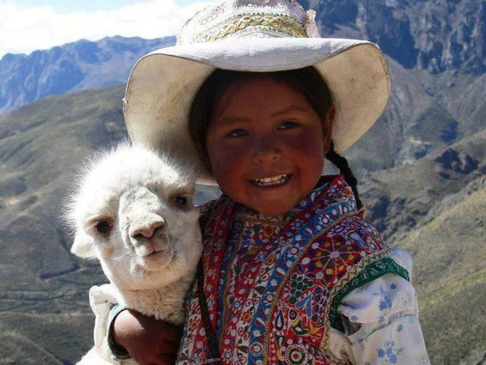*¿Piensan que todavía existen pueblos originarios en Argentina?*

*¿Cuál será su forma de vivir?*

*¿Han visto alguna vez un integrante de los pueblos originarios?*

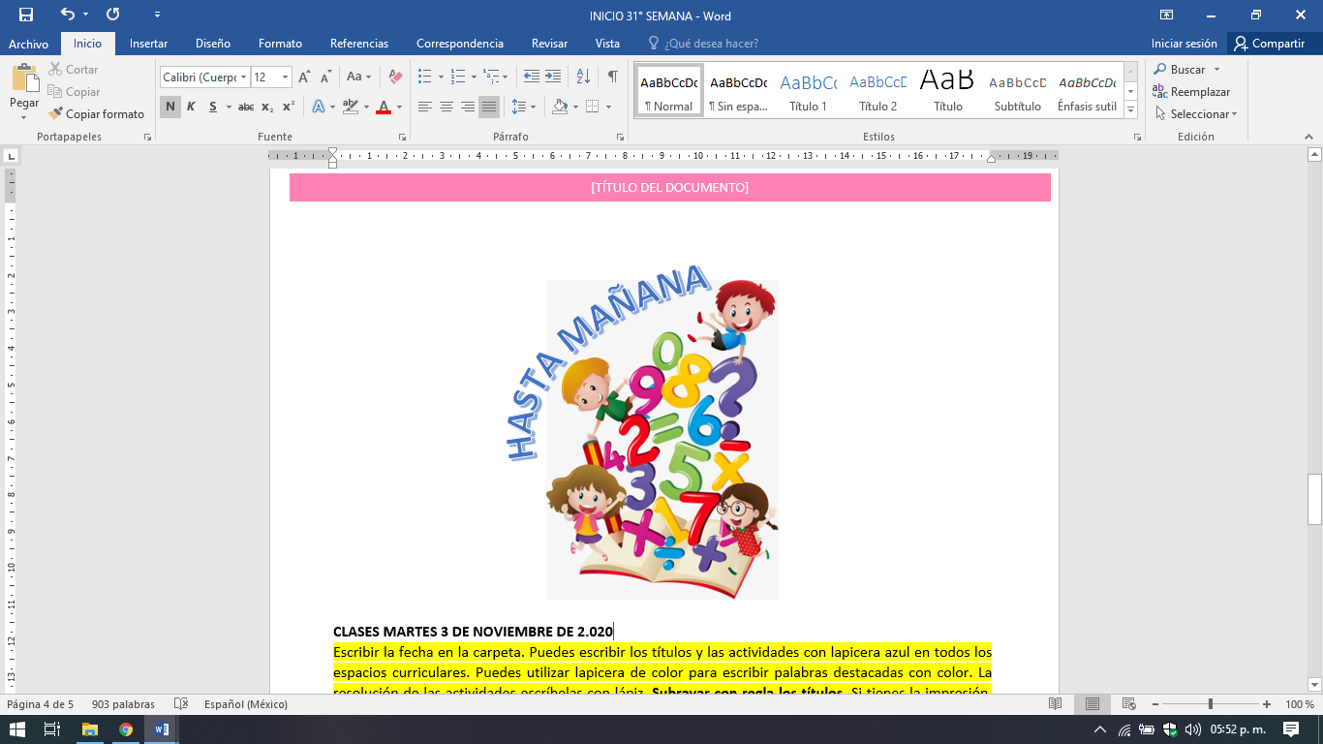

**CLASES MARTES 3 DE NOVIEMBRE DE 2.020**

Escribir la fecha en la carpeta. Puedes escribir los títulos y las actividades con lapicera azul en todos los espacios curriculares. Puedes utilizar lapicera de color para escribir palabras destacadas con color. La resolución de las actividades escríbelas con lápiz. **Subrayar con regla los títulos.** Si tienes la impresión, recorta las imágenes y pégalas en la carpeta.

**ESPACIO CURRICULAR: LENGUA**

RECORDAMOS LO TRABAJADO LA SEMANA ANTERIOR: **(NO ES NECESARIO COPIAR ES SÓLO A MODO RECORDATORIO)**

Las palabras acentuadas en la última sílaba se llaman **AGUDAS,** las acentuadas en la penúltima sílaba se llaman **GRAVES** y las que se acentúan en la antepenúltima sílaba se llaman **ESDRÚJULAS.**

**TE VUELVO A MOSTRAR ESTE CUADRO COMO AYUDA. (NO ES NECESARIO COPIAR NI IMPRIMIR YA QUE LO TIENES EN LAS ACTIVIDADES DE LA SEMANA ANTERIOR.**

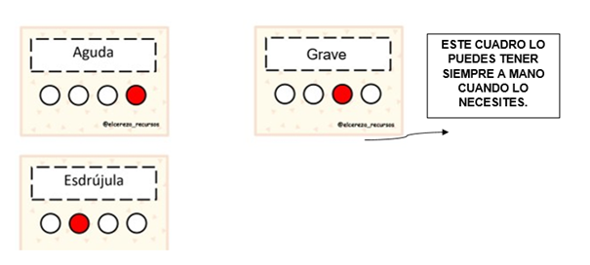

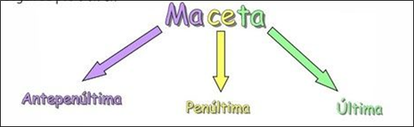

**ACTIVIDAD:**

* Separa en sílabas las siguientes palabras. Luego rodea con color **rojo** la sílaba **TÓNICA.**

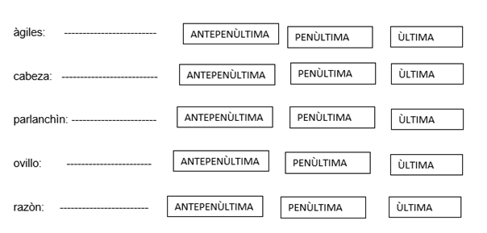

* Teniendo en cuenta el lugar que ocupa la sílaba tónica en cada palabra del punto anterior. Pinta la opción correcta.
* Rodea en cada palabra la sílaba que suena más fuerte.

Seguimos ejercitando.

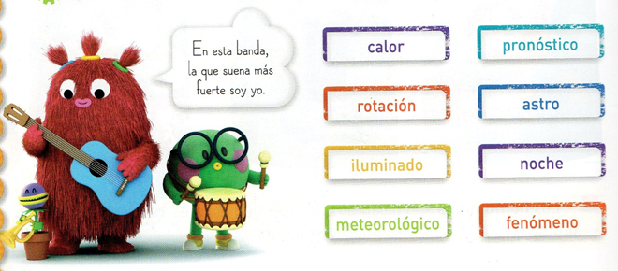

* · Ordena las palabras en el siguiente cuadro.

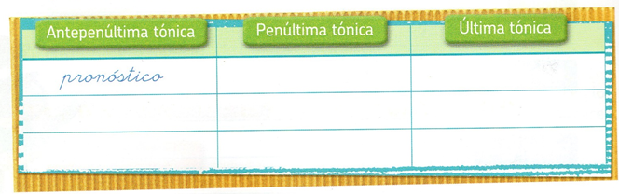



**ESPACIO CURRICULAR: ARTES VISUALES**

**Los colores**

|  |
| --- |
| Los **COLORES SECUNDARIOS** surgen de la mezcla, en proporciones iguales, de dos colores primarios. |

* Materiales: hoja con los círculos (que comenzamos en la actividad anterior). Témperas de los **colores primarios**: rojo, amarillo y azul. Pinceles. Trapo. Lata con agua (para lavar el pincel). Plato o mezclador para apoyar pintura.
* **Actividad 12**:

1- Ubicamos la hoja: perforaciones se orientan hacia la mano izquierda.

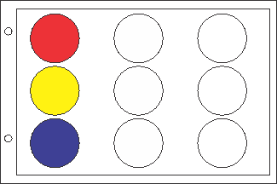

2- Dibujamos con fibra o lápiz los signos + y el =

3- Al lado del círculo rojo pintamos con amarillo.

4- Al lado del circulo amarillo pintamos con azul.

5- Al lado del círculo azul pintamos con rojo.

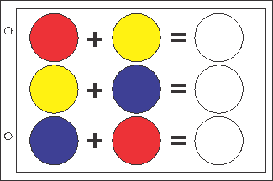

6- En el mezclador o plato agregamos los colores y comenzamos a mezclar.

- Rojo con amarillo

- Amarillo con azul

- Azul con rojo.

7- Colocamos los resultados de estas mezclas en el círculo vacío.

8- Recuerda que detrás de la hoja colocamos los datos (Nombre. Año. Actividad N° 12).

**Aclaraciones:**

- No es necesario agregar agua a la témpera, solo si se encuentra muy espesa.

- LAVAR muy bien el pincel cada vez que se cambia de color.

- Si la pintura sale de los bordes del círculo, después los podemos corregir.



**CLASES MIÉRCOLES 4 DE NOVIEMBRE DE 2.020**

Escribir la fecha en la carpeta. Puedes escribir los títulos y las actividades con lapicera azul en todos los espacios curriculares. Puedes utilizar lapicera de color para escribir palabras destacadas con color. La resolución de las actividades escríbelas con lápiz. **Subrayar con regla los títulos.** Si tienes la impresión, recorta las imágenes y pégalas en la carpeta.

**ESPACIO CURRICULAR: MATEMÁTICA**

1) Realiza la división y luego comprueba su resultado con la verificación.

69 : 5 = 99 : 7 =

**Situaciones problemáticas**

2) Cálculos que te ayudan en las situaciones problemáticas.

Pinta el cartel de los cálculos que necesitas para resolver ese problema. Luego, realiza la operación que elegiste.

Martina tiene en su billetera $1.540. Durante el día fue gastando el dinero hasta que le quedaron $500.

¿Cuánto dinero gastó?

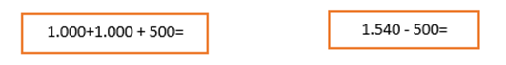

Qué operación usaste:

Respuesta:

Máximo quiere comprarse una bicicleta en cuotas. Quiere pagarla en 4 cuotas de $995 cada una.

¿Cuál es el precio de la bicicleta?

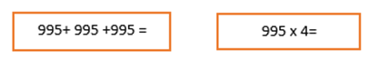

Que operación usaste:

Respuesta:

3) Lee el enunciado y escribe la pregunta (incógnita). Luego, resuelve la situación problemática y escribe la respuesta.

Compré el libro de Cuentos y poesías por $1.100 y una cartuchera por $698.

¿……………………………………………………………………………………………………?

Repuesta:

**Enviar evidencia a tu seño de los puntos 1, 2 y 3. También se trabajará como evidencia en tu próxima videollamada.**

REGISTRO DE EVIDENCIA DE MATEMÁTICA

Las **evidencias significativas del proceso de aprendizaje** es el ejercicio de la retroalimentación que busca empoderar al estudiante para que él mismo identifique en sus procesos de aprendizaje cómo le está yendo. La **finalidad de este proceso** es que, al regresar a la escuela presencial, podamos retomar aprendizajes pendientes y profundizar los que fueron logrados. Es por ello que le pedimos a quien acompañe a nuestro estudiante, **enviar 1 foto de los puntos 1, 2 y 3** para tener un Registro de evidencia**. Recordar que estas actividades se volverán a trabajar en la próxima videollamada**. Agradecemos su colaboración.



**CLASES JUEVES 5 DE NOVIEMBRE DE 2.020**

Escribir la fecha en la carpeta. Puedes escribir los títulos y las actividades con lapicera azul en todos los espacios curriculares. Puedes utilizar lapicera de color para escribir palabras destacadas con color. La resolución de las actividades escríbelas con lápiz. **Subrayar con regla los títulos.** Si tienes la impresión, recorta las imágenes y pégalas en la carpeta.

**ESPACIO CURRICULAR: LENGUA**

**TE DOY OTRA AYUDITA POR SI LA NECESITAS…**

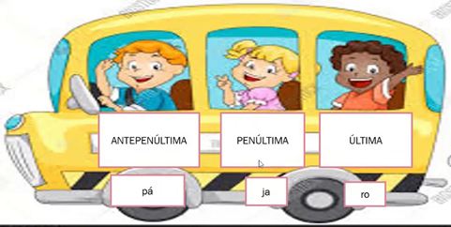

* Teniendo en cuenta la imagen clasifica las siguientes palabras en **AGUDA** (última sílaba), **GRAVE** (penúltima sílaba) y **ESDRÚJULA** (antepenúltima sílaba)

lloverá:

astros:

pronósticos:

pueblos:

originarios:

vestimenta:

leyenda:

* Subraya el ejemplo correcto en cada caso.

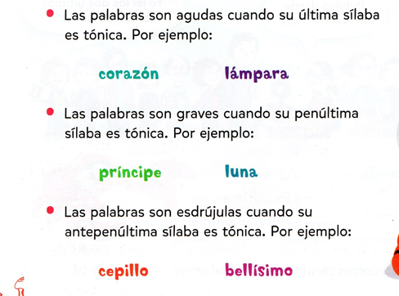

· Trabajamos en la ficha número 13 **(SOLAMENTE EL PUNTO 1) ANEXO**



**ESPACIO CURRICULAR: EDUCACIÓN FÍSICA**

**Habilidades motrices específicas de iniciación a la Gimnasia**

Muchas veces nombramos “Gimnasia” a la asignatura Educación Física y en realidad la Gimnasia es un contenido de la disciplina o materia Educación Física, fundamentalmente es una práctica que ayuda a desarrollar las habilidades coordinativas de los niños y jóvenes.

La gimnasia se caracteriza por la realización de secuencias de movimientos y en la que hay que poner en práctica entre otras cosas, la flexibilidad, la agilidad y la [fuerza](https://www.definicionabc.com/deporte/fuerza.php). Ayuda a fortalecer la musculación y articulación, entre otras muchas ventajas.

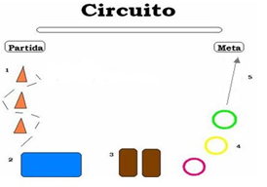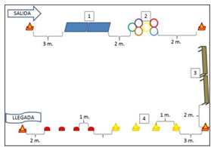

**ACTIVIDAD**

Realiza con mucho ingenio y creatividad un circuito con los elementos que tengas en casa: mesas, sillas, palos de escoba, escalera, sogas, aros, neumáticos, etc. Después de construirlo debes recorrerlo con distintos desplazamientos y apoyos: corriendo, saltando, en cuadrupedia, rodar como tronco, y en equilibrio, si te animas puedes incluir rol adelante (este último ejercicio colocamos una colchoneta por seguridad).

1° Realizamos una pasada lenta (caminando)

2° Realizar el recorrido con trote suave.

3 ° Trato de realizar el recorrido con mayor velocidad.

* Indicaciones del rol adelante

1. Me paro frente a la colchoneta

2. Impulso de piernas, llevar la pera al pecho.

3. Rodar con la espalda en la colchoneta

4. Me impulsó hacia arriba con las piernas, no toco la colchoneta con las manos

5. Brazos extendidos al frente y terminó en posición erguida.

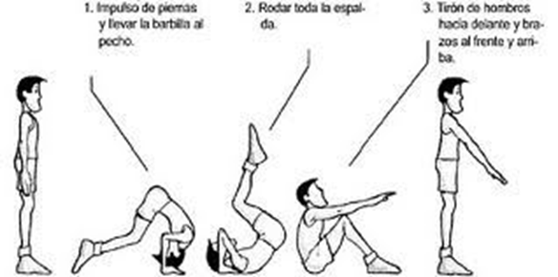

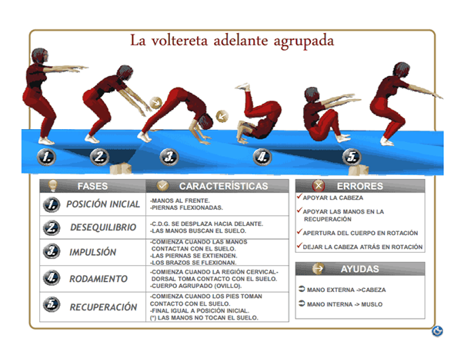



**CLASES VIERNES 7 DE NOVIEMBRE DE 2.020**

Escribir la fecha en la carpeta. Puedes escribir los títulos y las actividades con lapicera azul en todos los espacios curriculares. Puedes utilizar lapicera de color para escribir palabras destacadas con color. La resolución de las actividades escríbelas con lápiz. **Subrayar con regla los títulos.** Si tienes la impresión, recorta las imágenes y pégalas en la carpeta.

**ESPACIO CURRICULAR: CIENCIAS SOCIALES**

**LOS PUEBLOS ORIGINARIOS**

**APORTARON MUCHOS ELEMENTOS A LA CULTURA ARGENTINA**

Los pueblos originarios aportaron muchos elementos a la cultura argentina: estilos de música, formas de celebrar y palabras que se integraron al castellano.

 Muchas palabras que utilizamos en la actualidad tienen su origen en los idiomas originarios. ¿Sabías, por ejemplo, que “cancha” es una palabra de origen quechua? Acá te mostramos otros ejemplos.

**¿ALGUNAS DE ESTAS PALABRAS**

**SON DE USO COMÚN EN TU FAMILIA?**

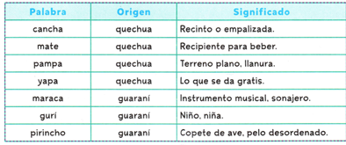

Para saber más, lee la información de página 148. ANEXO

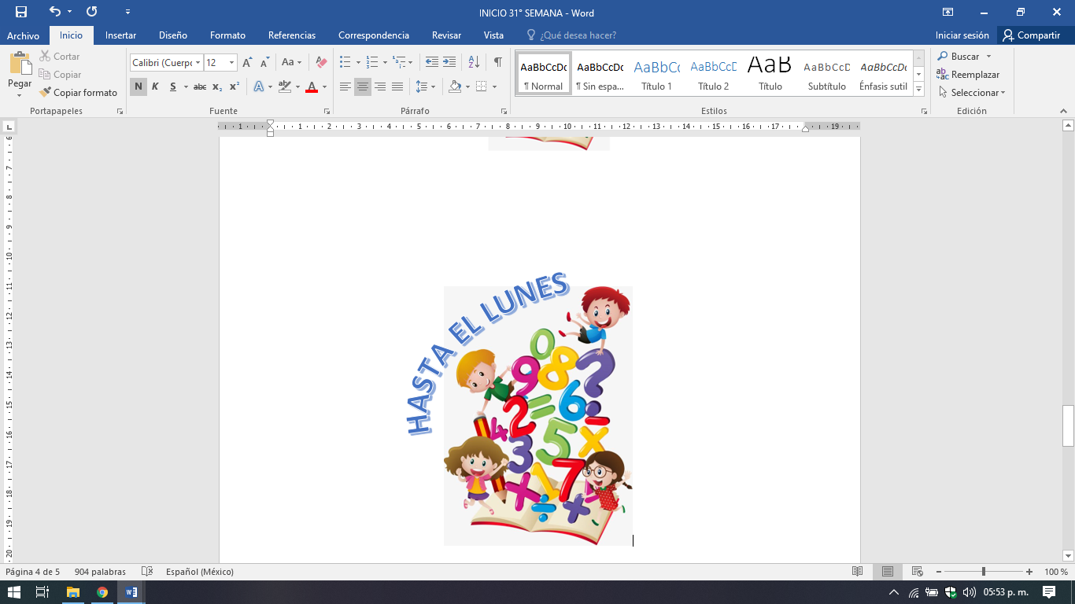

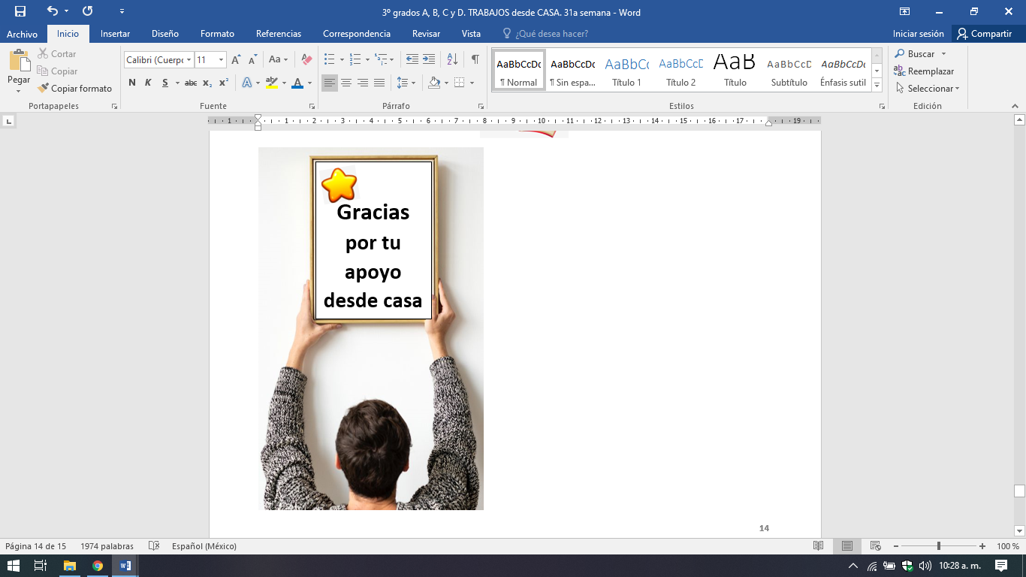

**Bendecido**

**fin de semana**

ANEXO

CS. SOCIALES. PÁG. 147 Y 148.

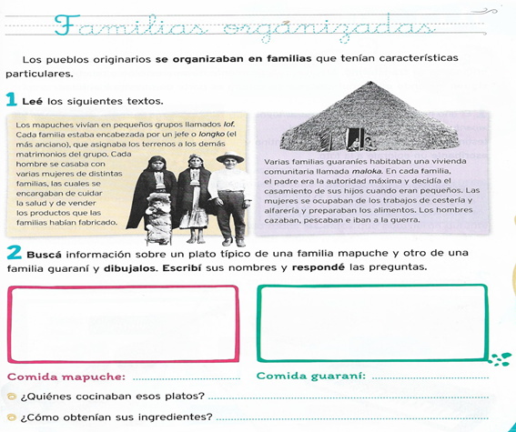

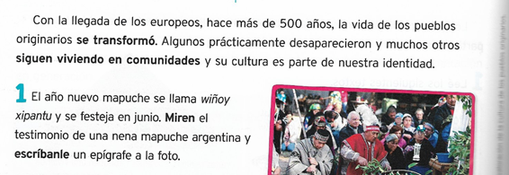

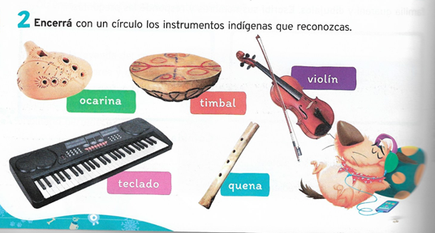

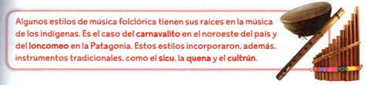

MATEMÁTICA. PAG. 27.

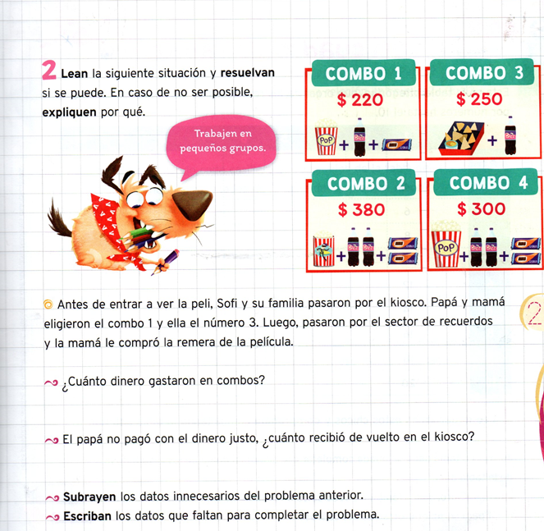

LENGUA. FICHA 13.

